云邮BC打单简易流程

系统登录网址：http://yuu.hkems.cn（最好用谷歌浏览器，数据会好看很多）
━━━━━━━━━━━━━━━
账号：1057
密码：mly123456
━━━━━━━━━━━━━━━

- 登录系统，点订单管理--未申报--导入,如下图：
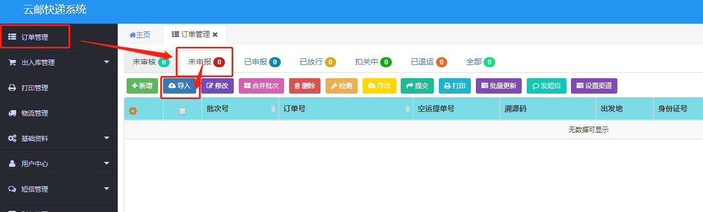
- 选择文件--确认--确定 ，如下图：
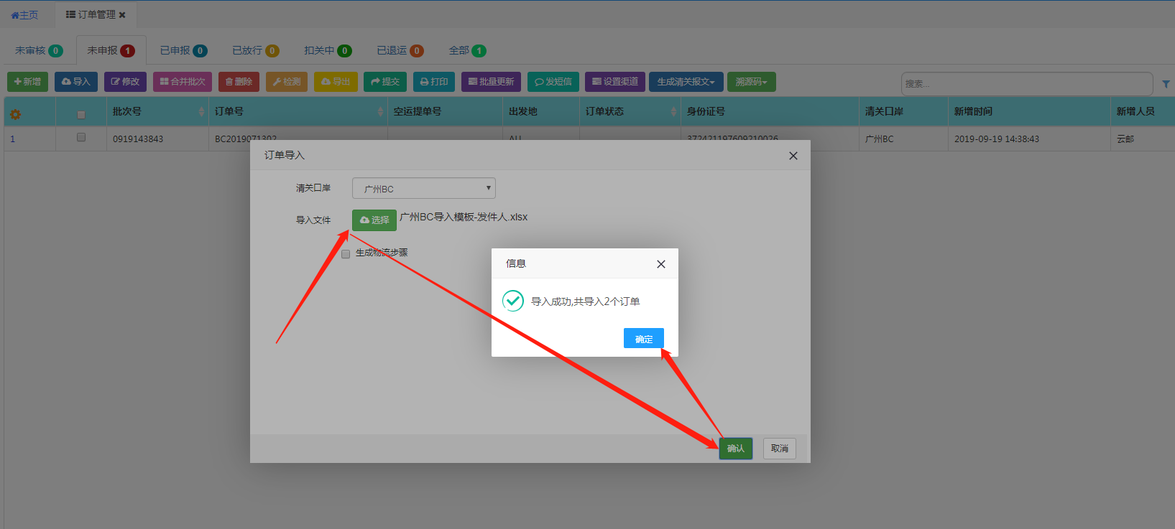
3.如果选择要打印的订单。导进去会自动生成一个批次号，复制批次号到右上角查询，选中批次号左边的方框就是勾选这个批次号的批次，如下图：
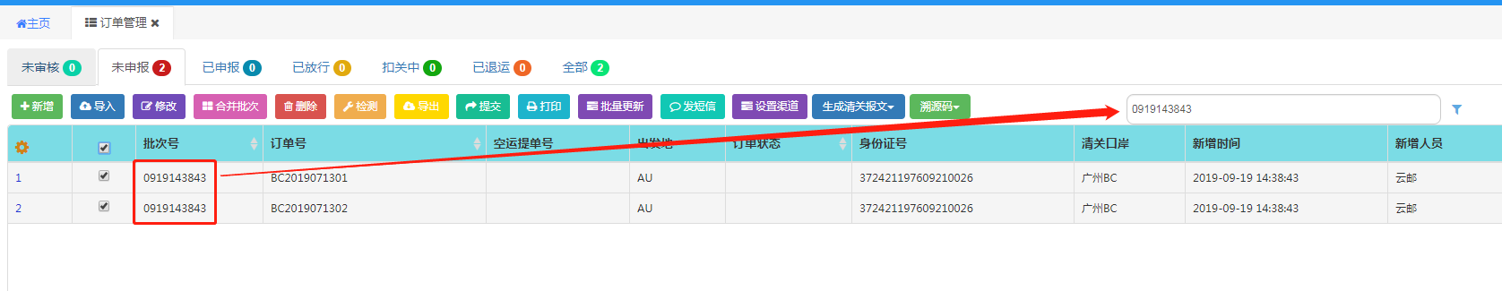

4.如果要选择部分订单打印，也可以点击右上角蓝色标志，弹出左边的选项，把导进系统的订号复制粘贴到订单号里面，按查询，需要打印的订单就会显示出来了。如下图：
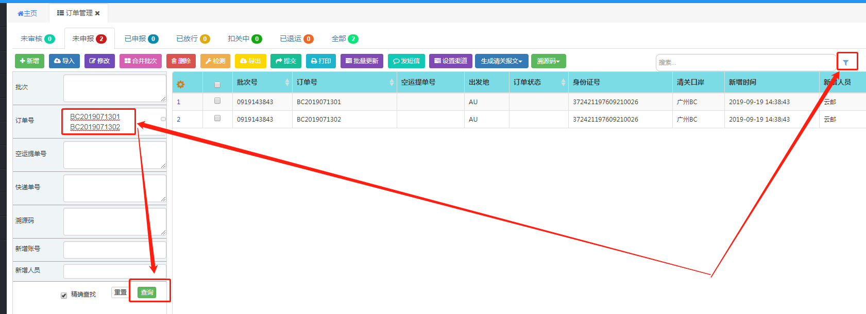

5.选中需要打印的批次之后，按打印即可
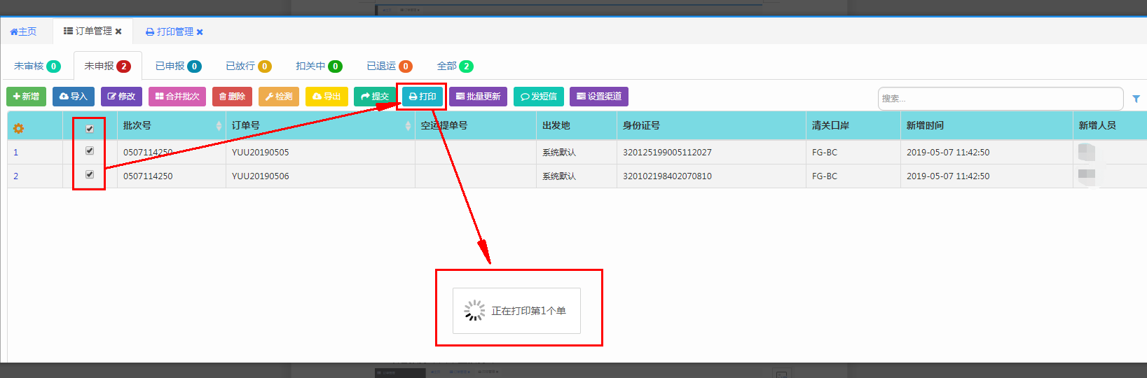

6.如果不想在订单管理打印，也可以在打印管理打印
1）可以先取单号再打印
2）或者按打印面单直接打印
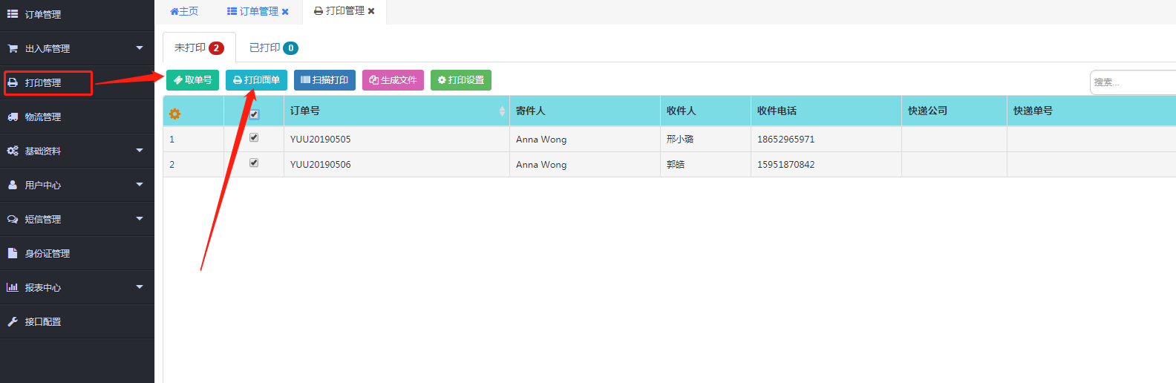

7.扫描打印：打印管理--扫描打印 （扫描单号--确定（按键盘Enter确定）
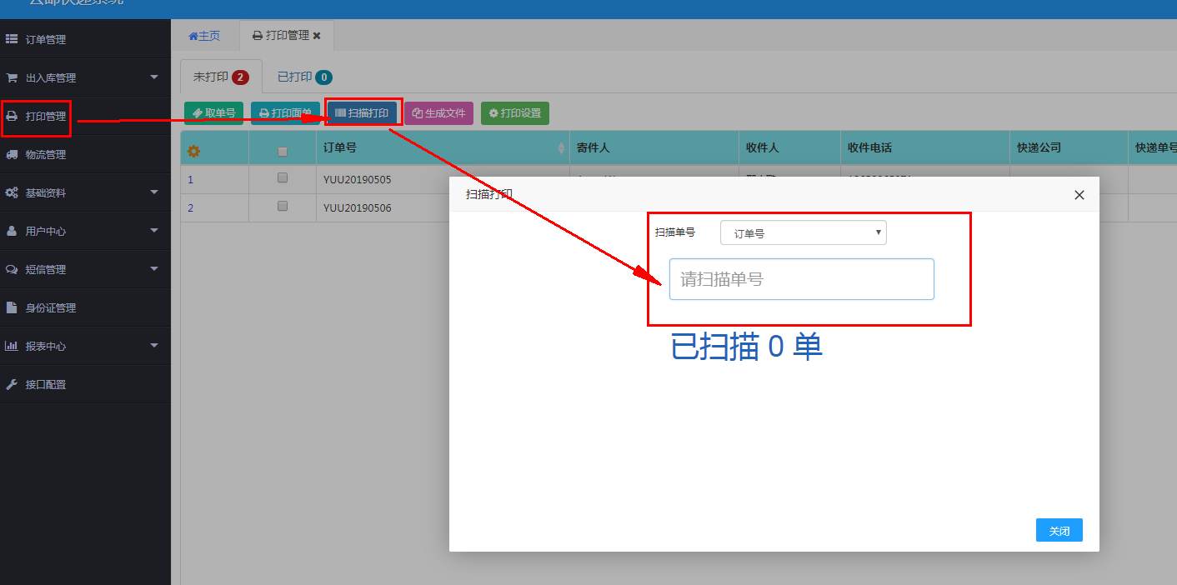

8.如需要生成电子面单：选择对应的订单生成对应的面单电子文档，面单电子文档存放路径D:\yunbang\（系统会提示在D盘建立yunbang文件夹并存放“下载的验证文件”,才可以看到生成的电子面单文档）

